Бр. 15-377/1  
25.4.2025г. СКМ-ЗП-РУ-10/01С к о п ј е

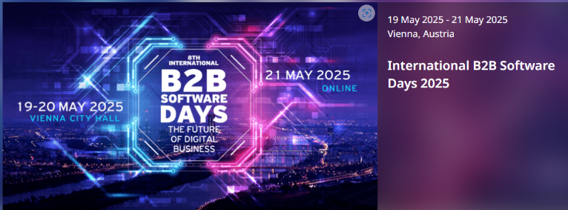

**П О К А Н А   
 „хибридни“ билатерални деловни средби   
 „8 th International B2B Software Days 2025”**

**-Тhe Future of Digital Busines-  
19-21 мај 2025 година** [**https://2025.b2bsoftwaredays.com/page-4531**](https://2025.b2bsoftwaredays.com/page-4531) **Виена, Австрија**

**Почитувани,**

Стопанската комора на С. Македонија, во соработка со Австриската агенција за промоција на истражувањата, Австриската стопанска комора, Advantage Austria-организација за унапредување на трговијата на Австриската федерална стопанска комора, Виенската деловна агенција и Виенскиот Универзитет за технологија преку ЕЕН–Европската мрежа на претприемачи, Ве покануваат да учествувате на хибридни деловни средби: **„8th International B2B Software Days 2025“-Тhe Future of Digital Busines”**.

На настанот предвидено е да учествуваат над 1000 учесници пред кои ќе бидат презентирани над 20 тематски работилници, експертски совети за идеи и предизвици. Агендата за тематските работилници можете да ја погледнете на следниот линк: <https://2025.b2bsoftwaredays.com/components/46562>

Истиот е насочен кон компании и институции за истражување и развој кои бараат технолошка, истражувачка и деловна соработка и претставува одлична можност за воспоставување на контакти со потенцијални партнери и промоција на деловни понуди и барања преку австрискиот пазар. **Оваа година партнерска земја на тимот е Франција**.

**Учеството на настанот е бесплатно. Работен јазик е англискиот. Регистрацијата е отворена до 21 мај 2025 година на следниот линк:** [**https://2025.b2bsoftwaredays.com/signup**](https://2025.b2bsoftwaredays.com/signup)**.**

**Контакт лица од Стопанската комора:**

**Ирена Мојсовска**

телефон: +389 2 3244 009

е-адреса: [irena@mchamber.mk](mailto:irena@mchamber.mk)

**Ивана Анчев**

телефон: +389 2 3244 051

е-адреса: [ivana@mchamber.mk](mailto:ivana@mchamber.mk)